Das Gedächtnis-Spiel
Die Spielidee:
Das ganze Spielfeld besteht aus gleichfarbigen Quadraten. Zu Spielbeginn werden einige Quadrate hervorgehoben. Nun musst du dir diese Quadrate merken und anschließend anklicken. Das Spiel wird umso schwerer, je mehr Quadrate man sich merken muss.
1. Zu Beginn startest du mit zwei gleich großen Quadraten.
Eines ist orange, das andere ist hellblau. So kannst du beim Arbeiten die wichtigen von den anderen Quadraten einfacher unterscheiden. Das hellblaue Quadrat ist das wichtige!
2. Das Programm startet mit der grünen Fahne.  Nun soll das fünf mal blinken.  Es wird also etwas größer und gleich wieder kleiner.  Der "Schleife-Baustein" macht es einfacher. | 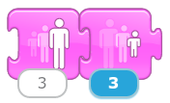  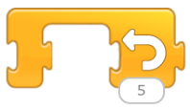
3. Programmiere zunächst das hellblaue Quadrat, bevor du es kopierst.  Wenn man es anklickt soll es ...  ... verschwinden,  ... eine Nachricht an den Zähler schicken,  ... einmal das Wort "Richtig!" schreiben,  ... ein "Plopp"-Geräusch machen oder  ... ein selbst aufgenommenes "Super gemacht" sagen. | 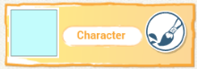  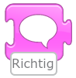  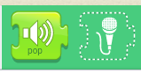
4. Jetzt ist das orange Quadrat an der Reihe.  Wenn man es anklickt, soll es ...  ... einmal die Worte "Leider falsch!" schreiben.  Wenn du Zeit und Lust hast, kannst du auch einen eigenen Text aufnehmen, der abgespielt werden soll.  5. Nun kopierst du beide Quadrate, bis der Bildschirm ausgefüllt ist.  Es gibt viele orange Quadrate und sieben hellblaue Quadrate, die man sich besonders merken muss.  Hier kannst du oben auch schon den Zähler (Dreieck) sehen, der die hellblauen Quadrate zählt. | 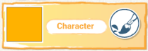  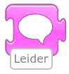  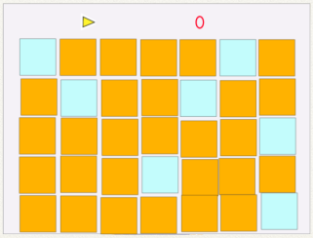
6. Programmiere den Zähler so, dass er auf die Null zuläuft.  Benutze dafür die Nachricht, die jedes hellblaue Quadrat abschickt.  Wenn der Zähler die Null erreicht hat, wechselt das Programm auf die nächste Seite. | 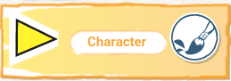  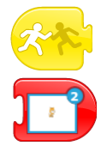
7. Teste nun alle Quadrate. Funktionieren alle? Gut.  Kopiere nun auf jede Seite deines Projektes ....  .... ein hellblaues Quadrat  .... ein oranges Quadrat  ... den Zähler  ... die Null | 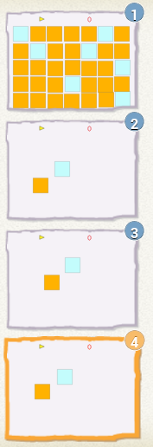
8. Etwas musst du jedoch noch ändern, damit das Spiel nicht zu einfach ist. Überlege und schreibe deine Antwort hier auf. | ???

